Soru 1:
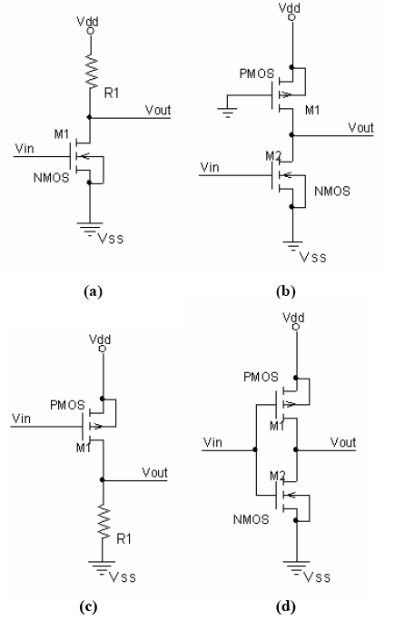
Verilen devreler için ayrı ayrı kodlar yazılarak istenen V_{TC} grafikleri elde edilmiştir.
Kod:
*A )
.MODEL MOSN NMOS LEVEL=2 LD=0.15U TOX=200.0E-10
+ NSUB=5.36726E+15 VTO=0.743469 KP=8.00059E-05 GAMMA=0.543
+ PHI=0.6 U0=655.881 UEXP=0.157282 UCRIT=31443.8
+ DELTA=2.39824 VMAX=55260.9 XJ=0.25U LAMBDA=0.0367072
+ NFS=1E+12 NEFF=1.001 NSS=1E+11 TPG=1.0 RSH=70.00
+ CGDO=4.3E-10 CGSO=4.3E-10 CJ=0.0003 MJ=0.6585
+ CJSW=8.0E-10 MJSW=0.2402 PB=0.58

VIN 3 0 PULSE(0 5 0NS 2NS 2NS 500NS 1US)
VDC 1 0 DC 3.1

R1 1 2 100K
C1 2 0 1ff

M1 2 3 0 0 MOSN W=1.8U L=1.2U NRS=0.333 NRD=0.333
+ AD=6.5P PD=9.0U AS=6.5P PS=9.0U

.CONTROL
DC VIN 0 5 0.1
PLOT V(2) VS V(3)
.ENDC
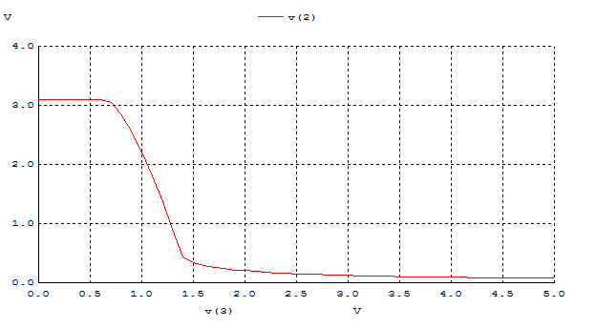
A devresi için grafik

*B)

.MODEL MOSN NMOS LEVEL=2 LD=0.15U TOX=200.0E-10
+ NSUB=5.36726E+15 VTO=0.743469 KP=8.00059E-05 GAMMA=0.543
+ PHI=0.6 U0=655.881 UEXP=0.157282 UCRIT=31443.8
+ DELTA=2.39824 VMAX=55260.9 XJ=0.25U LAMBDA=0.0367072
+ NFS=1E+12 NEFF=1.001 NSS=1E+11 TPG=1.0 RSH=70.00
+ CGDO=4.3E-10 CGSO=4.3E-10 CJ=0.0003 MJ=0.6585
+ CJSW=8.0E-10 MJSW=0.2402 PB=0.58

.MODEL MOSP PMOS LEVEL=2 LD=0.15U TOX=200.0E-10
+ NSUB=4.3318E+15 VTO=-0.738861 KP=2.70E-05 GAMMA=0.58
+ PHI=0.6 U0=261.977 UEXP=0.323932 UCRIT=65719.8
+ DELTA=1.79192 VMAX=25694 XJ=0.25U LAMBDA=0.0612279
+ NFS=1E+12 NEFF=1.001 NSS=1E+11 TPG=-1.0 RSH=120.6
+ CGDO=4.3E-10 CGSO=4.3E-10 CJ=0.0005 MJ=0.5052
+ CJSW=1.349E-10 MJSW=0.2417 PB=0.64

VIN 3 0 PULSE(0 5 0NS 2NS 2NS 500NS 1US)
VDC 1 0 DC 3.1
C1 2 0 1ff

M1 2 0 1 1 MOSP W=1.8U L=1.2U NRS=0.333 NRD=0.333
+ AD=6.5P PD=9.0U AS=6.5P PS=9.0U

M2 2 3 0 0 MOSN W=1.8U L=1.2U NRS=0.333 NRD=0.333
+ AD=6.5P PD=9.0U AS=6.5P PS=9.0U

.CONTROL
DC VIN 0 5 0.1
PLOT V(2) vs V(3)

.ENDC
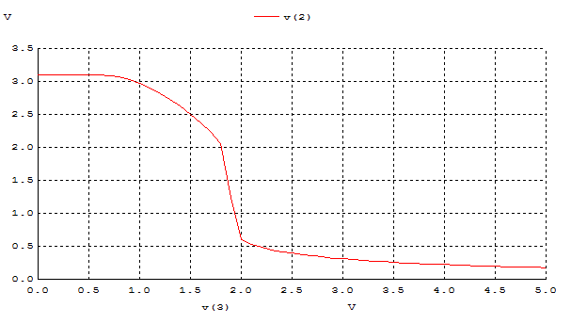
B devresi için grafik

* C)

.MODEL MOSP PMOS LEVEL=2 LD=0.15U TOX=200.0E-10
+ NSUB=4.3318E+15 VTO=-0.738861 KP=2.70E-05 GAMMA=0.58
+ PHI=0.6 U0=261.977 UEXP=0.323932 UCRIT=65719.8
+ DELTA=1.79192 VMAX=25694 XJ=0.25U LAMBDA=0.0612279
+ NFS=1E+12 NEFF=1.001 NSS=1E+11 TPG=-1.0 RSH=120.6
+ CGDO=4.3E-10 CGSO=4.3E-10 CJ=0.0005 MJ=0.5052
+ CJSW=1.349E-10 MJSW=0.2417 PB=0.64

VIN 3 0 PULSE(0 5 0NS 2NS 2NS 500NS 1US)
VDC 1 0 DC 3.1

R1 2 0 100K
C1 2 0 1ff

M1 2 3 1 1 MOSP W=1.8U L=1.2U NRS=0.333 NRD=0.333
+ AD=6.5P PD=9.0U AS=6.5P PS=9.0U

.CONTROL
DC VIN 0 5 0.1
PLOT V(2) vs V(3)

.ENDC

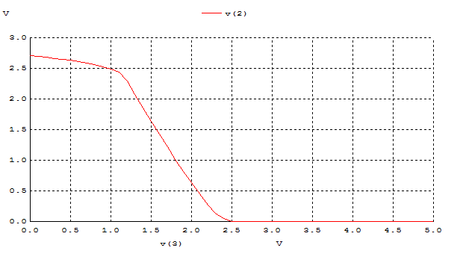

*D)

.MODEL MOSN NMOS LEVEL=2 LD=0.15U TOX=200.0E-10
+ NSUB=5.36726E+15 VTO=0.743469 KP=8.00059E-05 GAMMA=0.543
+ PHI=0.6 U0=655.881 UEXP=0.157282 UCRIT=31443.8
+ DELTA=2.39824 VMAX=55260.9 XJ=0.25U LAMBDA=0.0367072
+ NFS=1E+12 NEFF=1.001 NSS=1E+11 TPG=1.0 RSH=70.00
+ CGDO=4.3E-10 CGSO=4.3E-10 CJ=0.0003 MJ=0.6585
+ CJSW=8.0E-10 MJSW=0.2402 PB=0.58

.MODEL MOSP PMOS LEVEL=2 LD=0.15U TOX=200.0E-10
+ NSUB=4.3318E+15 VTO=-0.738861 KP=2.70E-05 GAMMA=0.58
+ PHI=0.6 U0=261.977 UEXP=0.323932 UCRIT=65719.8
+ DELTA=1.79192 VMAX=25694 XJ=0.25U LAMBDA=0.0612279
+ NFS=1E+12 NEFF=1.001 NSS=1E+11 TPG=-1.0 RSH=120.6
+ CGDO=4.3E-10 CGSO=4.3E-10 CJ=0.0005 MJ=0.5052
+ CJSW=1.349E-10 MJSW=0.2417 PB=0.64

VIN 3 0 PULSE(0 5 0NS 2NS 2NS 500NS 1US)
VDC 1 0 DC 3.1

C1 2 0 1ff

M1 2 3 1 1 MOSP W=1.8U L=1.2U NRS=0.333 NRD=0.333
+ AD=6.5P PD=9.0U AS=6.5P PS=9.0U

M2 2 3 0 0 MOSN W=1.8U L=1.2U NRS=0.333 NRD=0.333
+ AD=6.5P PD=9.0U AS=6.5P PS=9.0U

.CONTROL
DC VIN 0 5 0.1
PLOT V(2) vs V(3)

.ENDC

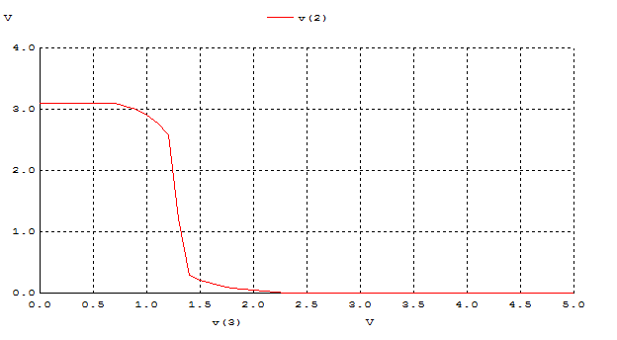
D devresi için grafik

 | V_{OH} | V_{OL} | V_{IH} | V_{IL} | V_{M} | NM_{H} | NM_{L}
(a) | 3.10 V | 118.1mV | 1.40V | 700mV | 1.23V | 1.70V | 581.9mV
(b) | 3.10V | 296mV | 2.0V | 1.80V | 1.83V | 1.10V | 1.504V
(c) | 2.70V | 0V | 2.30V | 1.20V | 1.540V | 400mV | 1.20V
(d) | 3.10V | 0V | 1.40V | 1.20V | 1.29V | 1.70V | 1.20V

Soru 2:
Soru 1’ deki gibi verilen şıklardaki devreler için genel kod yazılmış, geçici durum analizi yapılmış ve tablo doldurulmuştur.
*serkut

.MODEL MOSN NMOS LEVEL=2 LD=0.15U TOX=200.0E-10
+ NSUB=5.36726E+15 VTO=0.743469 KP=8.00059E-05 GAMMA=0.543
+ PHI=0.6 U0=655.881 UEXP=0.157282 UCRIT=31443.8
+ DELTA=2.39824 VMAX=55260.9 XJ=0.25U LAMBDA=0.0367072
+ NFS=1E+12 NEFF=1.001 NSS=1E+11 TPG=1.0 RSH=70.00
+ CGDO=4.3E-10 CGSO=4.3E-10 CJ=0.0003 MJ=0.6585
+ CJSW=8.0E-10 MJSW=0.2402 PB=0.58
.MODEL MOSP PMOS LEVEL=2 LD=0.15U TOX=200.0E-10
+ NSUB=4.3318E+15 VTO=-0.738861 KP=2.70E-05 GAMMA=0.58
+ PHI=0.6 U0=261.977 UEXP=0.323932 UCRIT=65719.8
+ DELTA=1.79192 VMAX=25694 XJ=0.25U LAMBDA=0.0612279
+ NFS=1E+12 NEFF=1.001 NSS=1E+11 TPG=-1.0 RSH=120.6
+ CGDO=4.3E-10 CGSO=4.3E-10 CJ=0.0005 MJ=0.5052
+ CJSW=1.349E-10 MJSW=0.2417 PB=0.64

VIN 1 0 PULSE(0 3.1 0 1ns 1ns 4ns 10ns)
VDC 3 0 DC 3.1
R1 3 2 100K
C1 2 0 1F
M1 2 1 0 0 MOSN W=1.8u L=1.2u NRS=0.333 NRD=0.333
+ AD=6.5p PD=9.0u AS=6.5p PS=9.0u

.CONTROL
TRAN 0.1NS 20NS
PLOT V(2) V(1)
.ENDC

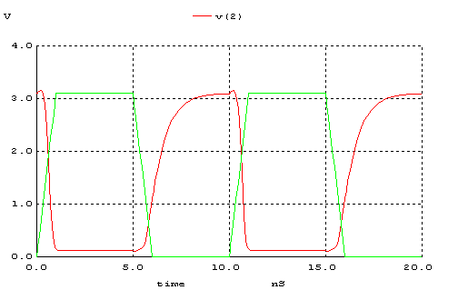
A Devresi için Grafik

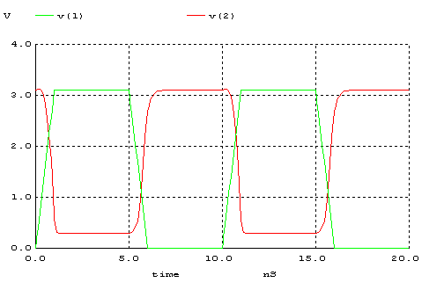
B Devresi İçin Grafik
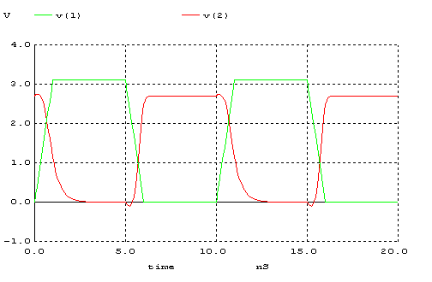
C Devresi İçin Grafik
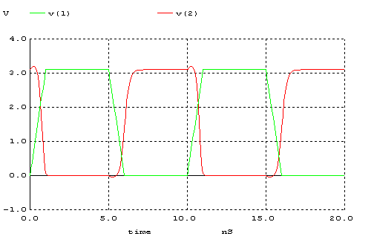
D Devresi İçin Grafik

 | t_{r} | t_{f} | t_{pHL} | t_{pLH} | t_{d}
(a) | 2 | 0.4 | 0.2 | 0.8 | 0.5
(b) | 0.5 | 0.3 | 0.3 | 0.2 | 0.2
(c) | 1.6 | 3 | 0.4 | 0.2 | 0.4
(d) | 0.4 | 0.3 | 0.2 | 0.5 | 0.3

Soru 3:
- Tersleyici için en iyi sonuçları veren devre, “D” şıkkındaki devredir. Devreler için V_{TC} grafikleri incelendiğinde, geçiş bölgesinin dike en yakın olduğu grafik “D” şıkkındaki devreye aittir ki bu da bir tersleyici de istenilen özelliktir. ( Geçiş bölgesinde kazancın ideal tersleyiciye en yakın olması istenir. )
- Belirtilen devreler simetrik değildir. Simetrinin sağlanması için bu devreler için yapılan MOSN ve MOSP tanımlamalarındaki kapasitans ve direnç değerlerinin ayarlanması gerekmektedir.
Soru 4:
PMOS’ un “W” (width) değeri değiştirilerek, MOSFET’in iç direnci düşürülür ve bu durum doğrudan I_{D} değerini değiştirir. Başka bir yaklaşım ise; MOSFET akım formülünde; MOSFET doyumda kabul edilerek yazılan formülünden görülebileceği gibi “W” değerini arttırmak I_{D} akımını da arttırıyor.İlk sorudaki ‘D’ devresi için yazılan kodda belirtilen değişiklikler yapılmış ve istenen grafikler elde edilmiştir.
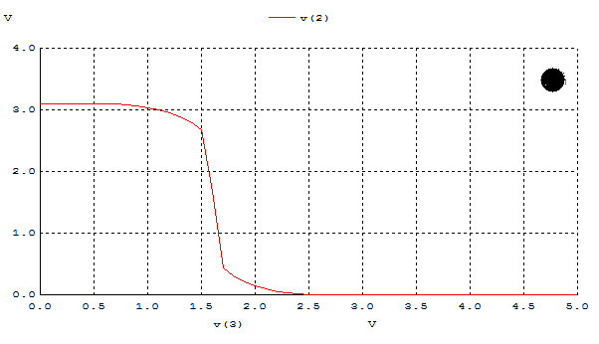
Grafiklerden, “W” değeri değiştirilmiş PMOS ile kurulu olan devrenin V_{TC} grafiği, diğer grafiğe göre ,geçiş bölgesinde daha diktir. Aynı zamanda, çıkış, giriş değeri yükseldilçe “low” a düşmektedir. Burada PMOS’ un akım basma yeteneği arttırılmış ve bu sayede de daha yüksek giriş değerine kadar çıkış “high” da tutulabilmiştir. )

